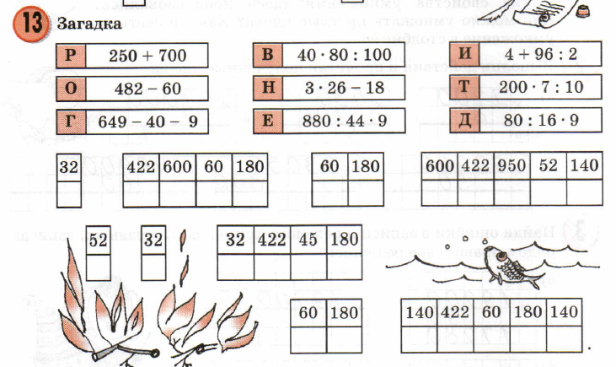
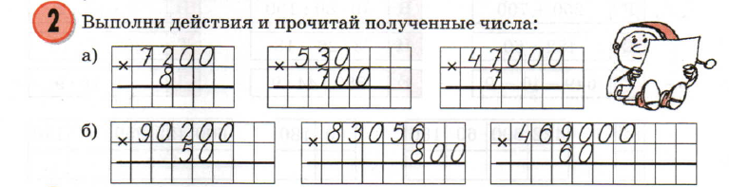
В школе в 4 аквариумах было по 18 рыбок в каждом. 42 рыбки школьники подарили детскому саду. Сколько рыбок осталась?
Стороны прямоугольника 5 и 7 см. Найди его периметр и площадь.
Длина прямоугольника 8 см, а ширина на 3 см больше . Найди его периметр и площадь.
Найди периметр прямоугольника, длина которого 24 см, а ширина в 4 раза меньше.
Найди периметр прямоугольника, ширина которого 6 см, а длина в 4 раза больше.
Найди площадь прямоугольника, стороны которого 5 и 7 см.
Найди площадь прямоугольника, стороны которого 7 и 9 см.
Стороны прямоугольника 5 и 7 см. Найди его периметр и площадь.
Длина прямоугольника 8 см, а ширина на 3 см больше . Найди его периметр и площадь.

